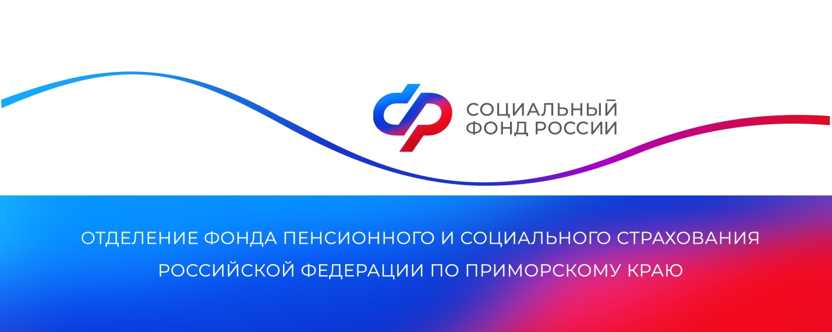

**Участники СВО из Приморья могут восстановить здоровье в реабилитационных центрах Социального фонда**

*С этого года у ветеранов специальной военной операции появилась возможность прохождения комплексного лечения в специализированных медучреждениях, подведомственных Социальному фонду России. Таких многопрофильных центров реабилитации насчитывается 12 по всей стране. Еще один откроется в следующем году в Татарстане.*

Центры оснащены современным оборудованием и располагают всеми необходимыми ресурсами для эффективного лечения и восстановления. География расположения центров весьма обширна – в каждом своя уникальная природа, широкая лечебная база, квалифицированные медицинские кадры.

«Мы уже направили ветеранов спецоперации в центры реабилитации, расположенные в Республике Хакасия, Владимирской области, Волгограде. На днях из Краснодарского края вернулись военнослужащие, которые прошли санаторно-курортного лечение в центре, расположенном на северо-восточном берегу Анапской бухты Черноморского побережья. Они остались очень довольны поездкой и поделились положительными эмоциями со специалистами нашего Отделения, которые обеспечивают персональное сопровождение демобилизованных участников спецоперации, — рассказала руководитель Отделения СФР по Приморскому краю **Александра Вовченко.**

Длительность санаторно-курортного лечения составляет до 21 дня, медицинской реабилитации — в соответствии с медицинскими показаниями. Посетить центры можно раз в год. Все услуги, включая оздоровительные процедуры, питание, проживание, а также проезд к месту лечения и обратно, предоставляются за счёт средств Социального фонда.

«Я всегда мечтал побывать в Хакасии, и в этом году мне представилась такая возможность. Помимо интенсивных восстановительных процедур, которые включали радоновые и грязевые ванны, бассейн, физиотерапию, консультации психолога и многое другое, у нас была возможность посетить экскурсии и насладиться прекрасной природой и чистым горным воздухом. Персонал очень вежливый, лечение подбирается с учетом состояния здоровья и рекомендаций врача. Обязательно посещу один из центров в следующем году», — отметил ветеран СВО **Виктор Кочерга**, который недавно вернулся из реабилитационного центра «Туманный» в Республике Хакасия.

Обратиться с заявлением на получение лечения в реабилитационных центрах можно во всех клиентских службах Отделения СФР по Приморскому краю. Необходимо, чтобы гражданин имел удостоверение ветерана боевых действий и заключение медицинской организации, осуществляющей лечение участника СВО, о наличии показаний и противопоказаний к лечению. Решение по заявлению специалисты примут в течение 2 рабочих дней и в течение дня после этого сообщат о результатах заявителю.

Получить дополнительную информацию жители региона могут по номеру телефона единого контакт-центра: 8 800 100 00 01 (звонок бесплатный, режим работы региональной линии — пн-чт с 8:30 до 17:30, пт — до 16:15) и в аккаунтах Отделения фонда по Приморскому краю в социальных сетях — [ВКонтакте](https://vk.com/sfr_primorsky) и [Одноклассники](https://ok.ru/sfr.primorsky).

Пресс-служба

Отделения Социального фонда России

по Приморскому краю

e-mail: [pressa@25.sfr.gov.ru](mailto:pressa@25.sfr.gov.ru)